UNIVERSIDAD NACIONAL
AUTÓNOMA DE MÉXICO


FACULTAD DE INGENIERIA

TRABAJO: Simulación de circuito generador de onda triangular

EQUIPO:
SANTIAGO CRUZ CARLOS

ASIGNATURA: Circuitos Integrados

GRUPO:

ARCHIVO MEJORADO

11 de octubre de 2005, Ciudad Universitaria, México

SIMULACIÓN DE CIRCUITO GENERADOR DE ONDA TRIANGULAR

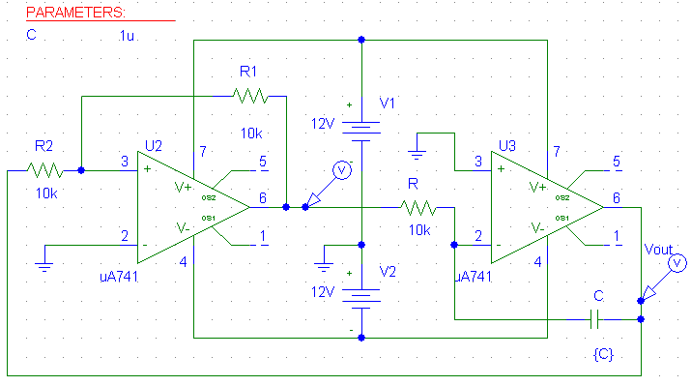
Analizando el primer amplificador operacional:

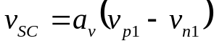
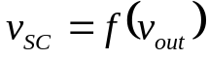
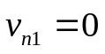
La tensión en la entrada positiva por superposición es:

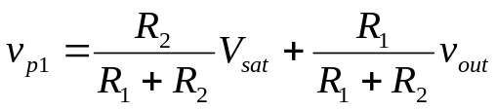

Suponiendo un estado inicial:

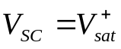 en el momento que pasa a estado de saturación positiva cambia el punto de comparación
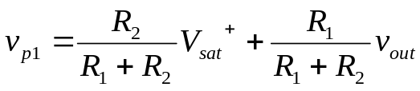
Para que pase de estado positivo a negativo tiene que ser 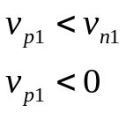
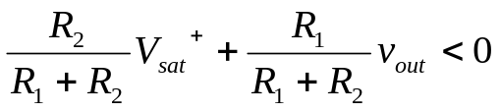
¿Quién provoca que cambie la salida del comparador? : LA ENTRADA, por lo que para saber el limite superior e inferior debemos despejar la tensión de entrada que es v out.

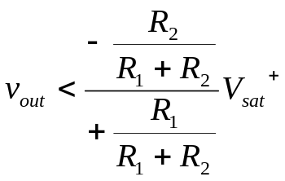

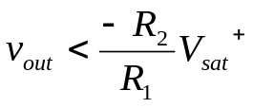 de aquí obtenemos el limite inferior debido al signo negativo:

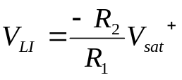
el siguiente estado es:

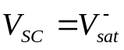 en el momento que pasa a estado de saturación positiva cambia el punto de comparación
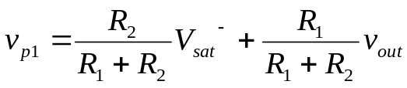
Para que pase de estado negativo a positivo tiene que ser 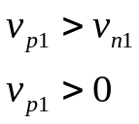

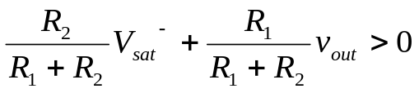

¿Quién provoca que cambie la salida del comparador? : LA ENTRADA, por lo que para saber el limite superior e inferior debemos despejar la tensión de entrada que es v out.

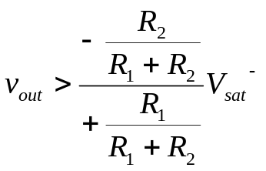
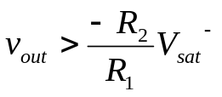los signos se cancelaran y de aquí obtendremos el limite superior:
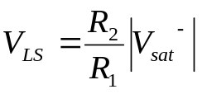

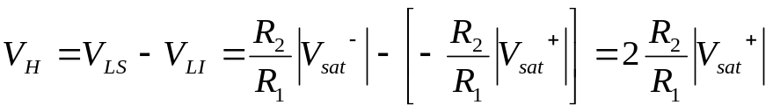

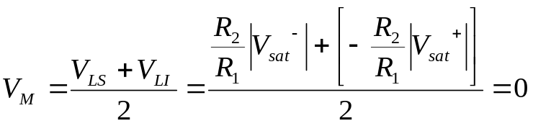

Analizando el integrador:

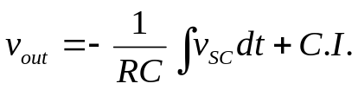

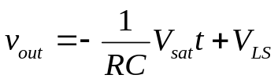

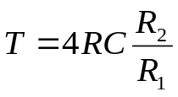
COMPLETAR
sustituyendo la condición inicial de Vsc=Vsat(+) tenemos:

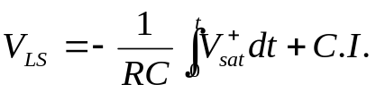
C.I.: Condiciones Iniciales

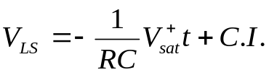
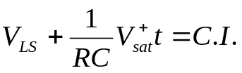

observemos que pasa si variablos C:

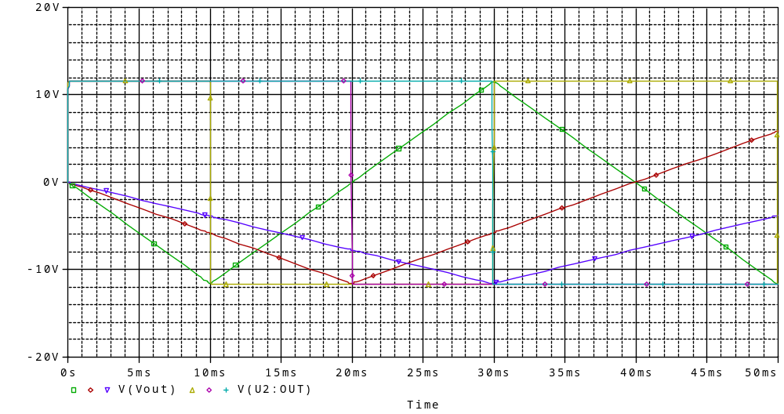
este es un analisis parametrito, para 3 valores de capacitares distintos, lo cual nos dice que si aumentamos el capacitor aumentamos el periodo, si aumentamos el periodo disminuimos la frecuencia.

observemos que pasa si variablos R2:

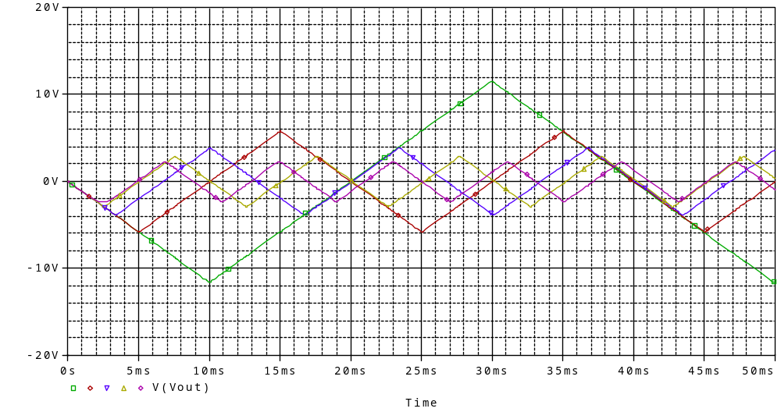
observemos como cambia la señal de salida si la tension en la entrada negativa del integrador es una tension VREF., el valor inicial es para -5V

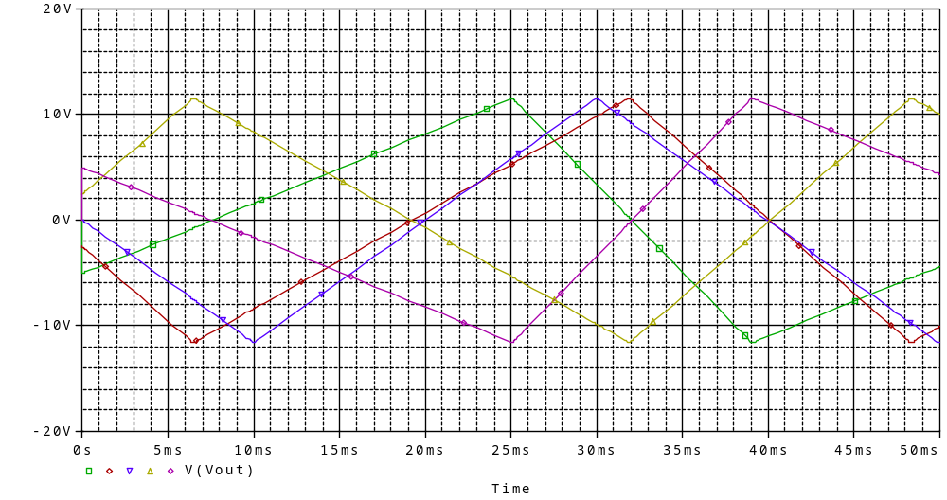
Que pasa si VREF es una tension que varia con el tiempo, una senoidal.

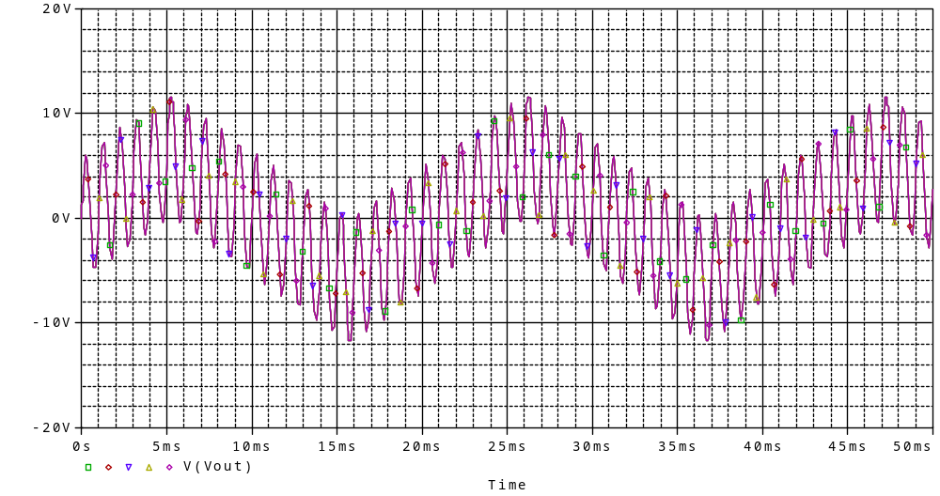
Para una senoidal de 2KHz, R1=R2; R=10k; C=1uF

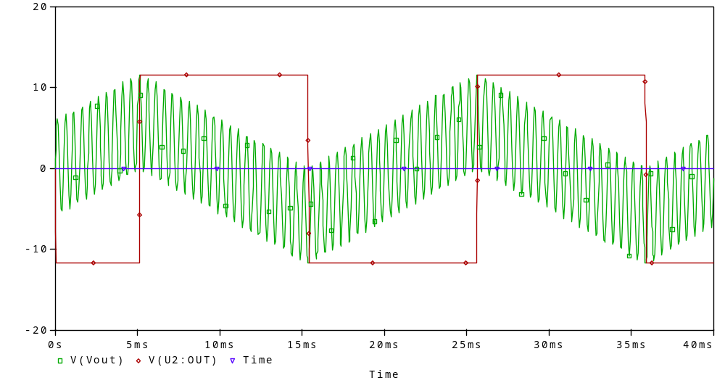

¿què pasa si variamos C para una referencia senoidal?

